BAŞKENT ÜNİVERSİTESİ
EEM-214 ELEKTRONİK LABORATUVARI
DENEY-4

ORTAK EMİTER VE ORTAK BASE TRANSİSTOR YÜKSELTEÇLERİ

EK BİLGİ:

ORTAK EMİTERLİ DEVRELER İÇİN;

AC dinamik rezistans 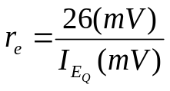 (4.1)

AC voltaj kazancı, 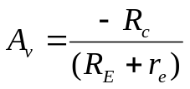 (4.2)

Eğer  direnci kapasitörle bypass edilirse 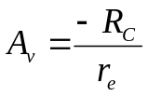 (4.3)

AC giriş empedansı 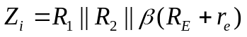 (4.4)

Eğer direnci kapasitörle bypass edilirse 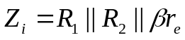 (4.5)

AC çıkış empedansı 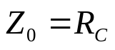 (4.6)

ORTAK BASE Lİ DEVRELER İÇİN;

AC Voltaj kazancı 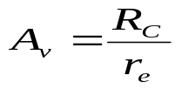 (4.7)

- Devreyi kurunuz

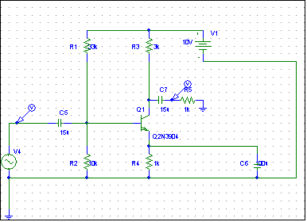

- aşağıdaki değerleri hesaplayınız.
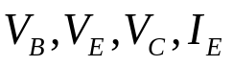
- 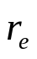 yi verilen formulü ile hesaplayınız

- şekildeki devreyi çalıştırınız ve b şıkkında verilen ifadeleri ölçünüz yalnızca 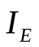’yi 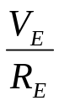 den hesaplayınız. Karşılaştırınız

- nin değeriyle yi tekrar hesaplayıp önceki değeriyle karşılaştırınız.

- (4.3) deki formülle voltaj kazancını hesaplayınız.

- 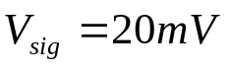 rms , f=1 kHz’lik sinyal uygulayınız. Çıkışı hem multimetreyle hemde osiloskop ile gözleyiniz. Sinyalde bir bozulma gözlenirse lütfen giriş voltajını azaltınız.

- Ölçülen değerlerle voltaj kazancını hesaplayınız ve 6. şıktaki ile karşılaştırınız.

- (4.5)’ile 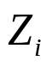’yi hesaplayınız. 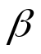’yı multimetreyle ölçünüz.

- 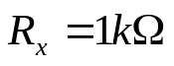 direncini sinyal kaynağına seri bağlayınız. Çıkışı osiloskopla gözleyiniz. 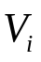’yi multimetreyle ölçünüz.

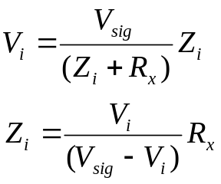

formülleriyle ’yi hesaplayıp teorik olanla karşılaştırınız.

- (4.6)’yı kullanarak 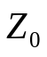’yu hesaplayınız.
- direncini kaldırınız. Osiloskop yardımıyla 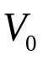’yu ölçünüz. Sonra çıkışa  direncini bağlayınız. Osiloskop yardımıyla ’yu tekrar ölçünüz.

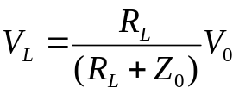
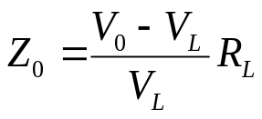

formülleriyle de çıkış empedansı hesaplanabilir. ’yu bu formullerle bulup 11 deki çıkan değerle karşılaştırınız.

- Devreye p-p , f=1kHz giriş voltajı vererek ye ’yu osiloskopta çizdiriniz

- Şekildeki devreyi kurunuz.
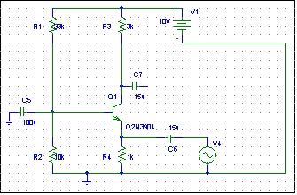

- ’yi ölçüp 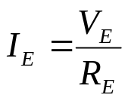 ve 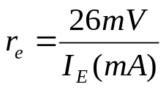 den ’yi hesaplayınız.

- (4.7)’yi kullanarak AC voltaj kazancını hesaplayınız.

- 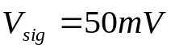rms giriş voltajı vererek (AC çıkış voltajı)’yu gözleyiniz.
- 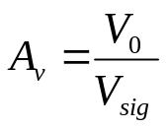 formülü ile voltaj kazancını bulup 16. şıktaki bulunan ile karşılaştırınız.

- En son olarak ortak emiterdeki ve ortak base deki voltaj kazançlarını karşılaştırıp hakkında yorum yapınız.

Serdar ÇAKAL

